«Алтай батыр» бөбекжай-балабақшасының 2024-2025 оқу жылына арналған
Консультациялық пункт жұмыс жоспары.

Консультация  тақырыбы | Өткізу  формасы | Өткізу  уақыты | Жауапты  тәрбиешілер | Сілтемесі
«Ұлттық киімді насихаттау» | Фотокөрме | қазан | Серикова.А  Сейлханова.Ж | https://www.instagram.com/reel/DDHIOThIQFM/?iqsh=MWJiMTE4a2Rjc2FwMA==
«Әкем,анам және мен» | Спорттық сайыс | қараша | Ізбаева.Д  Жаңабаева.Б | https://www.instagram.com/reel/DCjrrrOoKCK/?iqsh=bjlwcW1xa25IcDEx
«Әжем айтқан ертегі»  «Әділ және адал шаруа»ертегісі | Әңгімелеу | қараша | Серикова.А. | https://www.instagram.com/p/DDJJEZsITsM/?iqsh=MWo4Z2I0aXR6dDBhZQ==
«Әкенің еңбегі елге үлгі,ұрпаққа  Өнеге» | Дөңгелек  үстел | Желтоқсан | Ізбаева.Д  Жаңабавеа.Б | https://www.instaqram.com/reel/DFKncPqIZXdteXdteXteXp5ZjB3
Ат әбзелдерімен  таныстыру | Өнегелі 15  мин | Қаңтар | Ізбаева.Д | https://www.instaqram.com/reel/DFKq1NLIFW1/?iqsh=MXQ2bzYwdmZOMmpvMQ==
«Ананың жүрегі  Күннен де жақсырақ» | Шеберлік сағат | Қаңтар | Хасенова.Г. | https://www.instagram.com  /reel/DHVxI3aIZaa/?iqsh=MTd5ZzBOYzUxanJx
«Менің әкем,ер әкем» | Шеберлік сағат | Ақпан | Ізбаева.Д  Жаңабаева.Б. | https://www.instagram.com/reel/DHYDACBIBOI/?iqsh=dGZOMHpmamU2Nnkz
«Бәйге»ойыны | Ұлттық  Ойындарды насихаттау | Наруыз | Ізбаева.Д | https://www.instagram.com/reel/DH8QsrKsmnF/?iqsh=bXq1a2IyZ2Zqdzhr
«Өнегелі әже,тәрбиелі немере» | Шеберлік сағат | Сәуір | Серикова.А.  Сейлханова.Ж. | https://www.instagram.com/reel/DNaDNPhIGO_/?iqsh=MWFwam1vb25uNzcybQ==

«Әкенің еңбегі елге-үлгі,ұрпаққа өнеге» Дөңгелек үстел
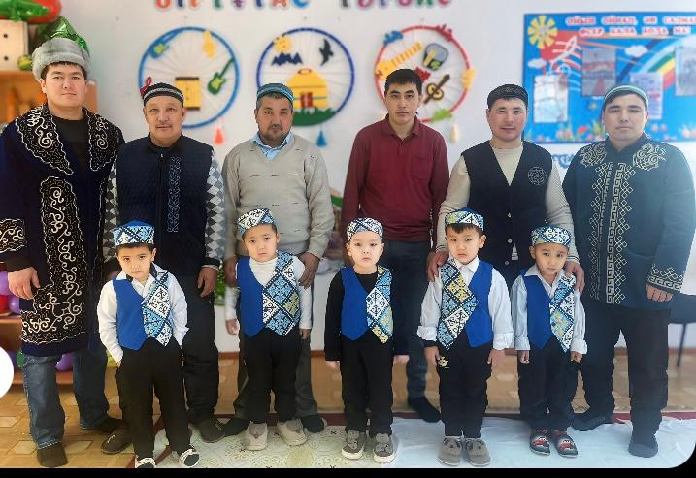

«Әкешім әр ісің мен мақтанам»
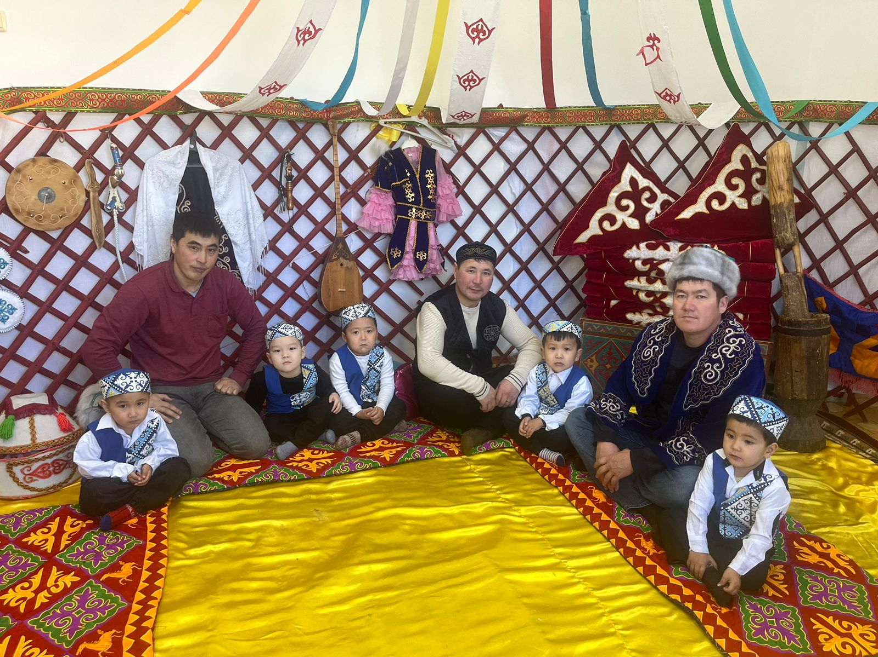

«Он саусағынан өнер тамған анашым» Шеберлік сағатынан
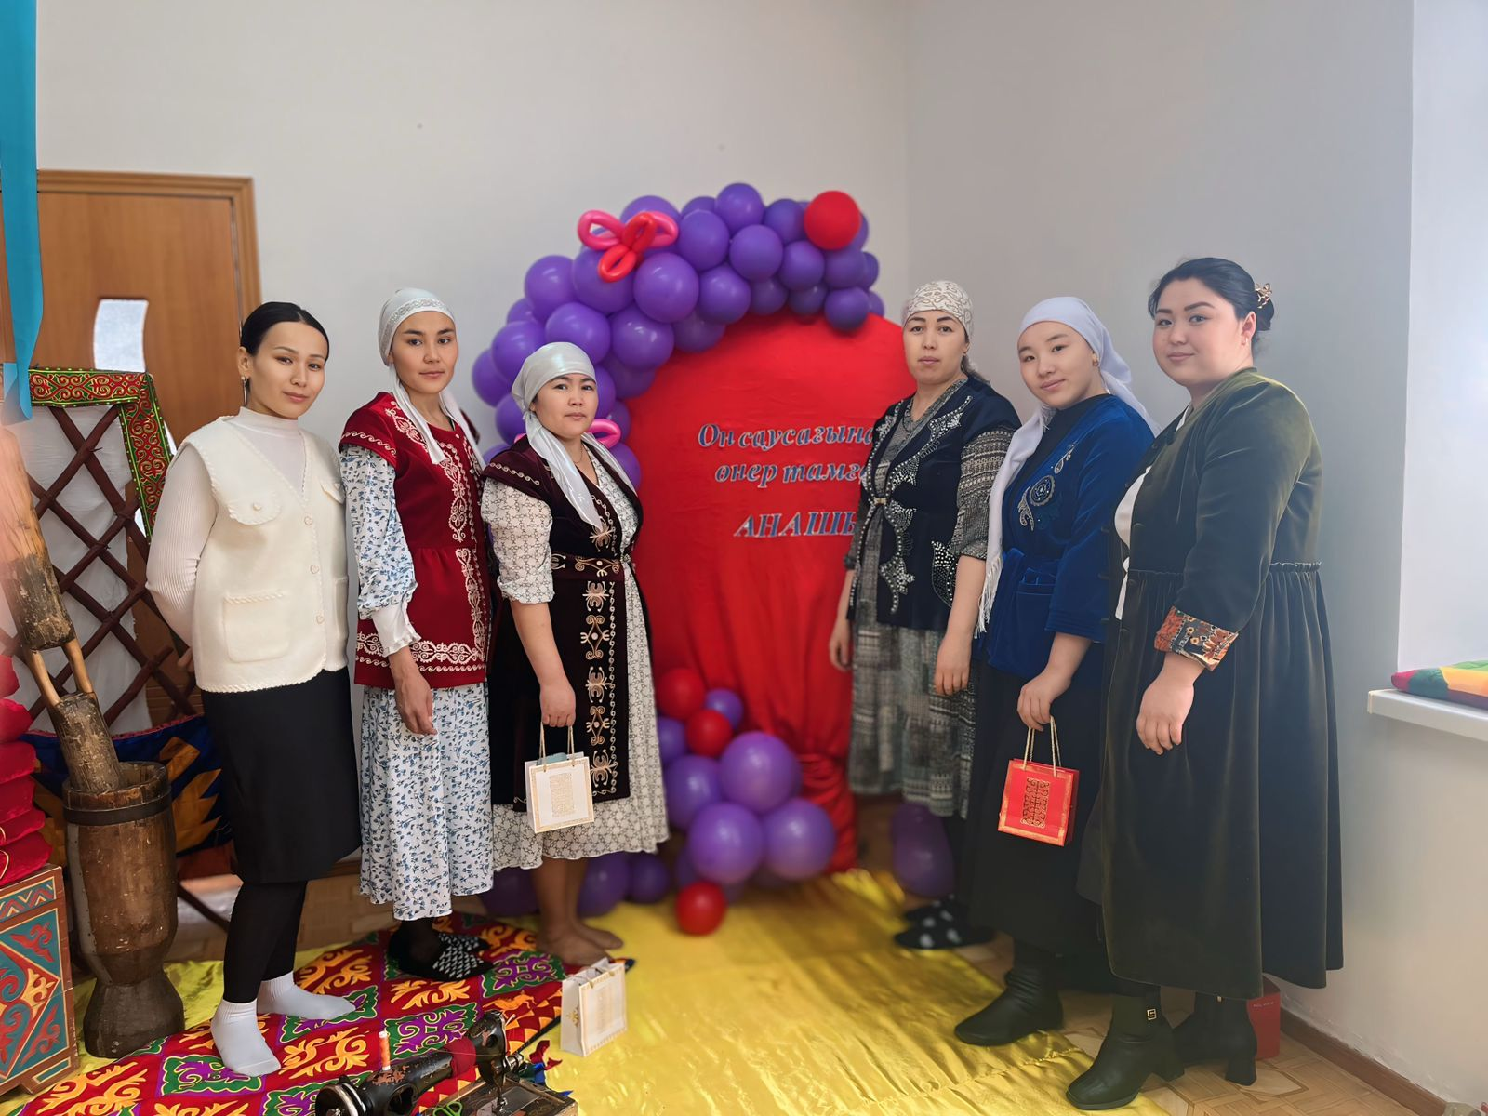

«Ат әбзелдерімен таныстыру» Өнегелі 15 мин

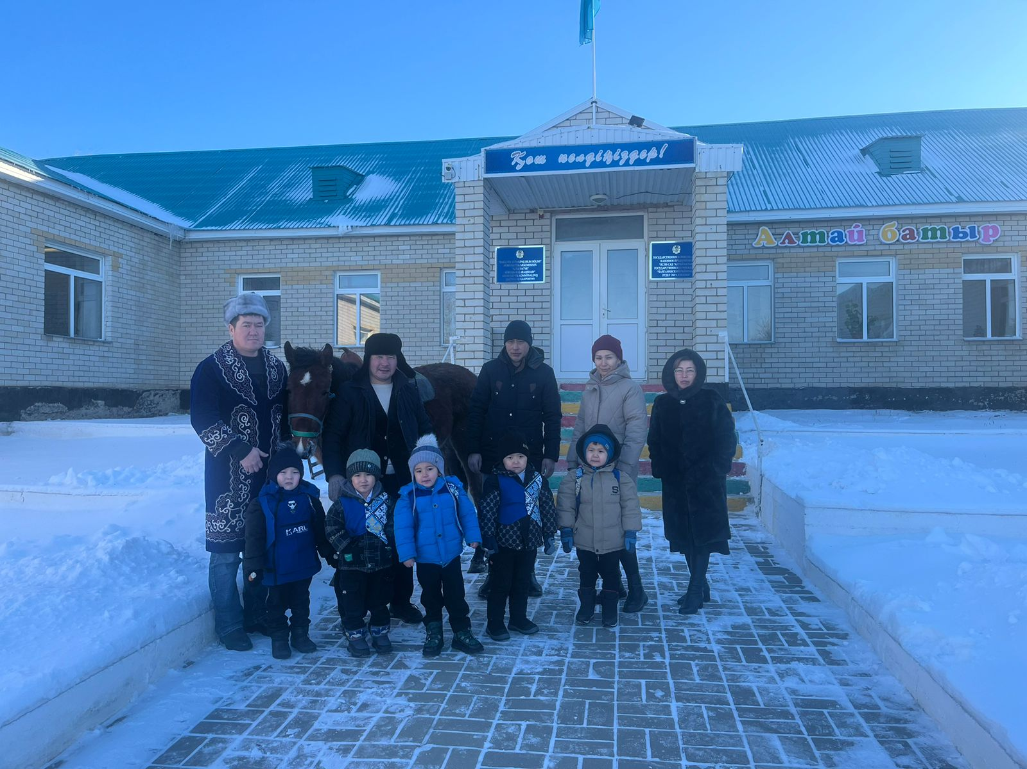

«Әкем,анам және мен» Спорттық сайыс әкелер мектебі жобасында жасалған

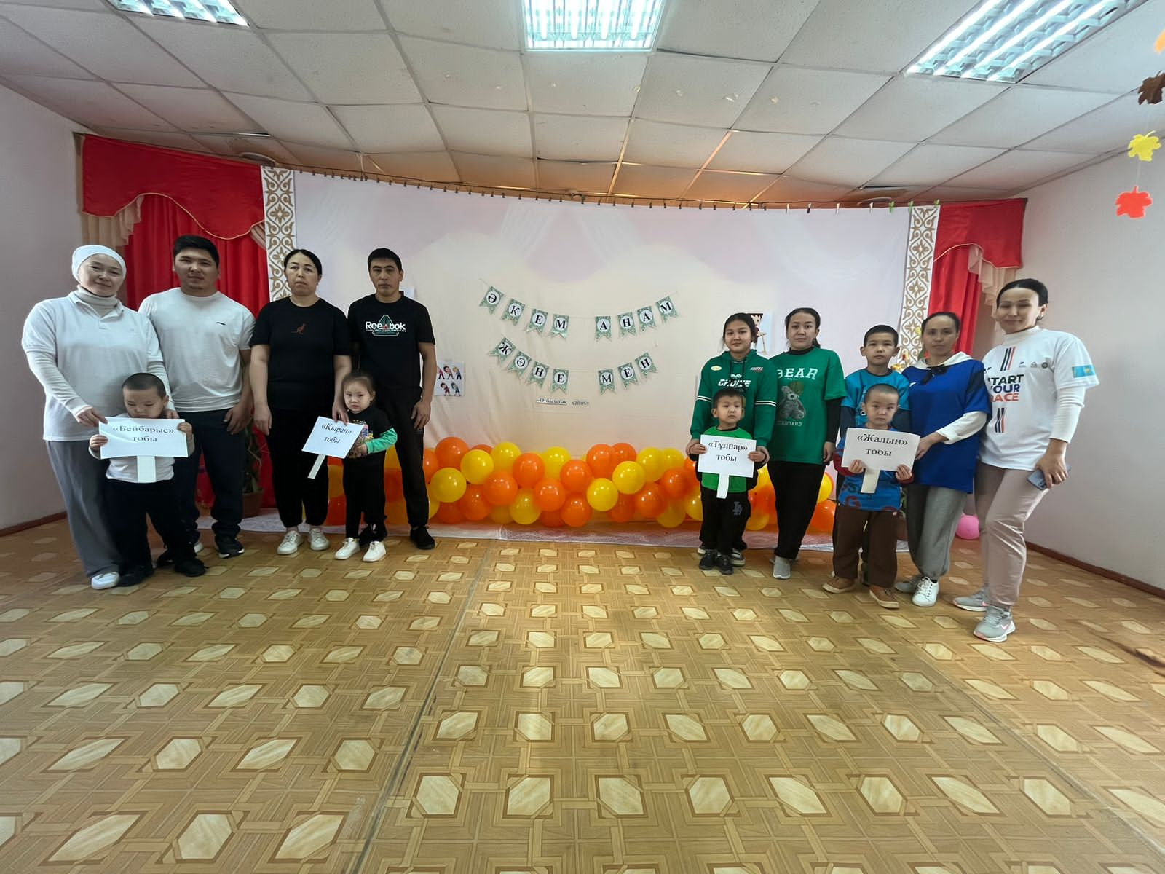

«Менің әкем,ер әкем» Шеберлік сағат.
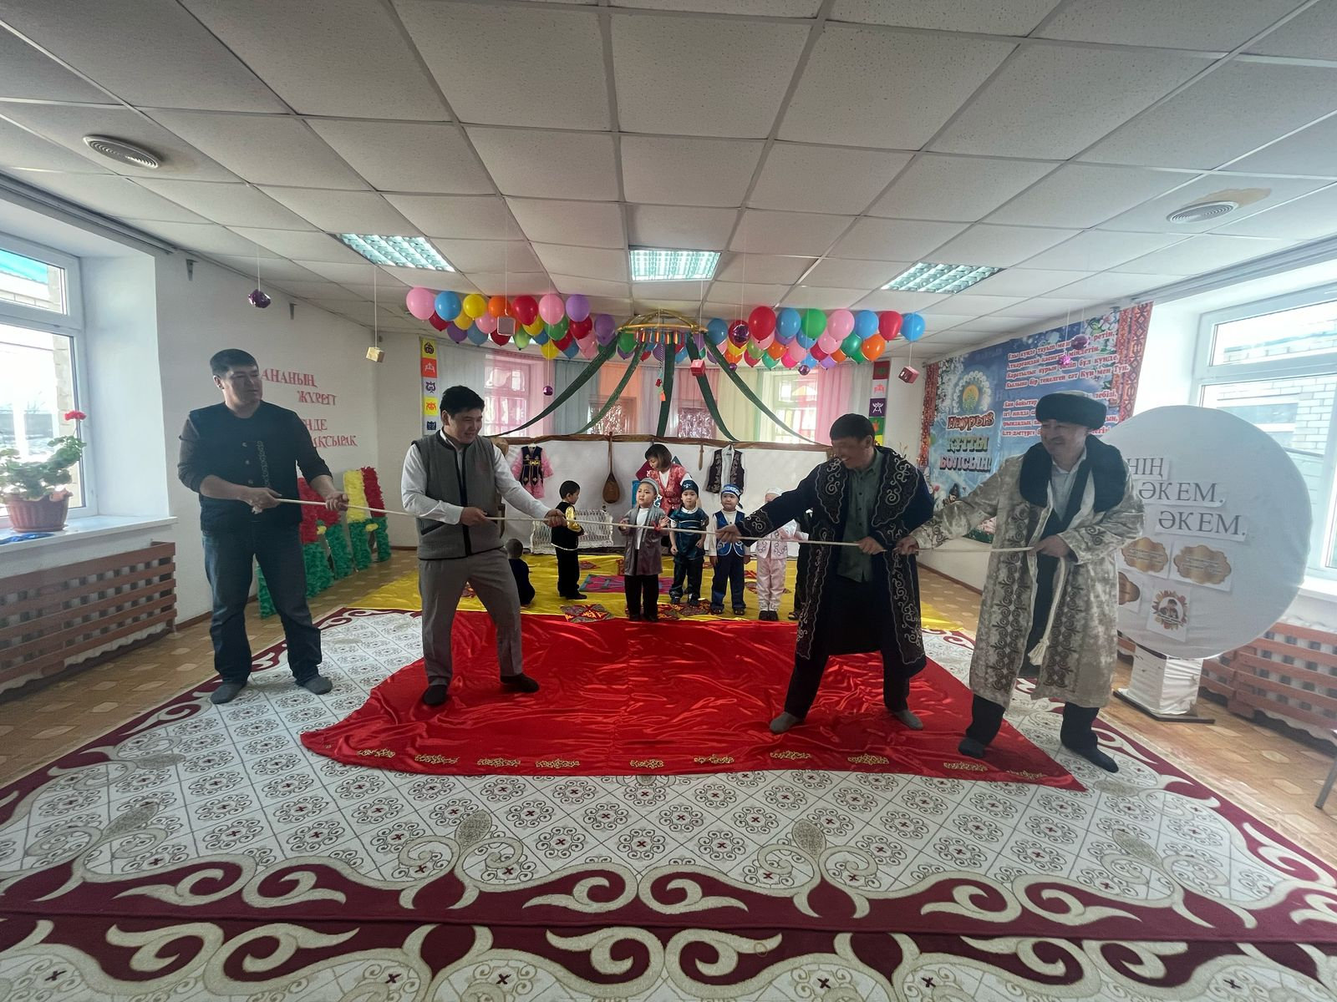

«Әділ шаруа және адал» ертегісі. Әжелер мектебі жобасында жасалған жұмыс
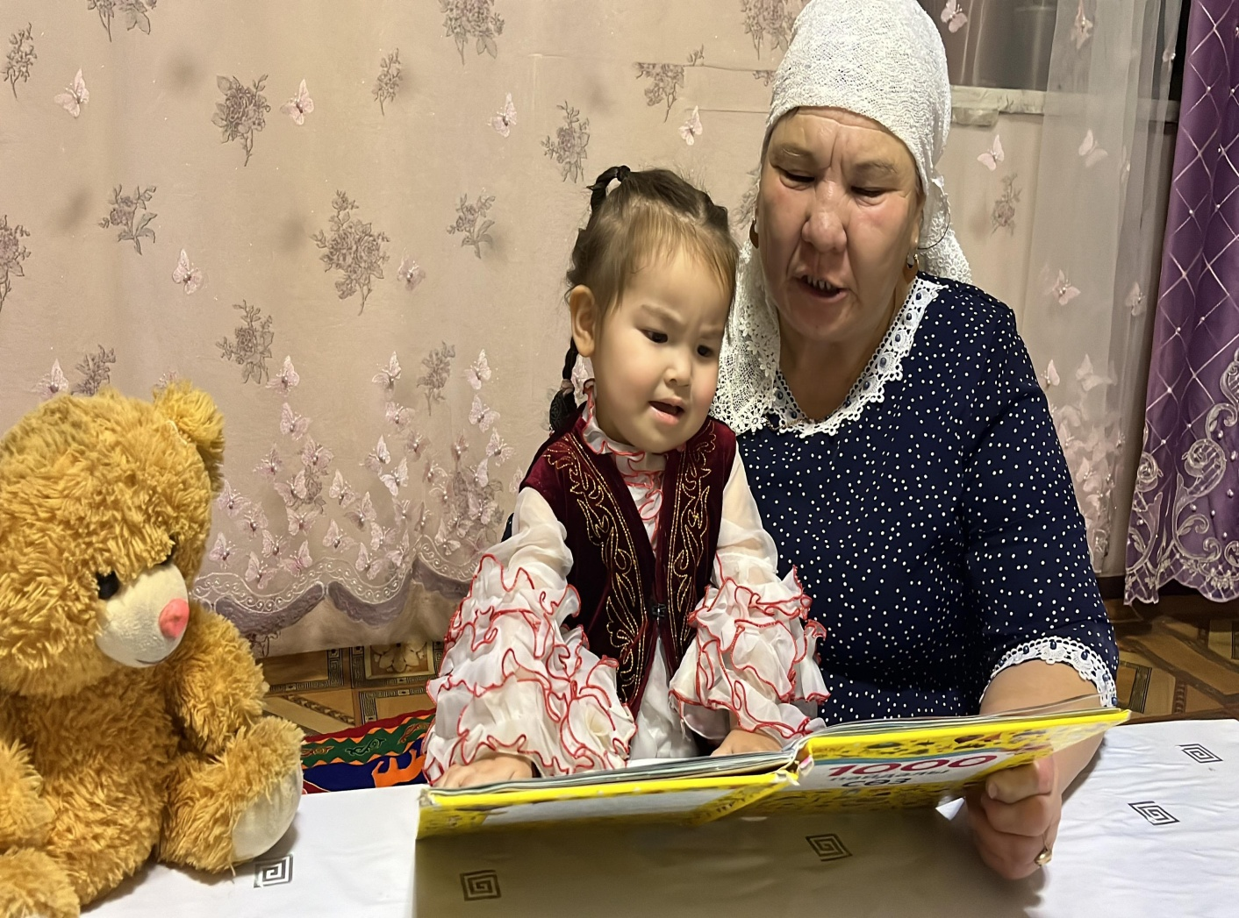

«Ананың жүрегі күннен де жақсырақ» Шеберлік сағат.Аналар мектебі жоб.бойынша
